МКОУ «Новокаякентская СОШ»
с. Новокаякент
Каякентский район Республика Дагестан

ОГЭ. Задание 6-7. «Царство животные. Роль животных в природе и жизни человека»
(для учащихся 9 классов)

Автор: учитель биологии
МКОУ «Новокаякентская СОШ»
Умалатова Равганият Бийбулатовна

с.Новокаякент
2017 г.

Пояснительная записка
Данный материал ОГЭ. Задание 6-7. «Царство животные. Роль животных в природе и жизни человека» рекомендуется для учащихся 9 класса. Материал включает вопросы с выбором одного правильного ответа. Данный материал можно использовать для подготовки к ОГЭ. Работа включает 12 вопросов.
Задачи: проверить знания и умение учащихся правильного выбора одного правильного ответа на вопрос.
Деятельность учащихся: написание учащимися тестирования.
Деятельность учителя: обеспечение каждого учащегося листом с текстом тестирования. Объяснение хода выполнения работы. Проверка работ. Анализ ответов.
Оборудование: раздаточный материал с тестами.
ОГЭ. Задание 6-7. «Царство животные. Роль животных в природе и жизни человека»
1.Какой цифрой обозначено структура, который участвует в половом размножении?
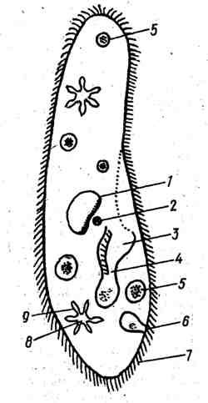
1) 1
2) 2
3) 3
4) 4
Ответ:

2.Наружный слой клеток тела медузы называется
1) мезоглея
2) эпителий
3) энтодерма
4) эктодерма
Ответ:

3.Заразиться аскаридами можно,
1) съев немытые фрукты и овощи
2) съев не прожаренное мясо
3) искупавшись в реке
4) выпив скисшее молоко
Ответ:

4.Цифрой 1 на рисунке обозначен
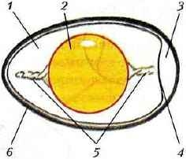
1) зародышевый листок
2) желток
3) воздушная камера
4) белок
Ответ:

5.У птиц, есть два отдела желудка, что связано с
1) отсутствием зубов
2) полетом
3) образом жизни
4) характером пищи
Ответ:

6.Противоположное понятие «раздельнополый» будет понятие
1) гермафродит
2) самка
3) бесполый
4)неоплодотворенный

Ответ:

7.У представителей какого класса хордовых дыхание и кожное, и легочное?
1) Амфибии
2) Млекопитающие
3) Рептилии
4) Птицы

Ответ:

8.Какой из перечисленных организмов относится к иглокожим?
1) белая планария
2) морская звезда
3) медуза аурелия
4) еж европейский
Ответ:

9.У каких животных температура тела не зависит от температуры окружающей среды?
1) рептилии
2) млекопитающие
3) моллюски
4) амфибии

Ответ:

10.Какой цифрой на рисунке обозначен окончательный хозяин паразита?
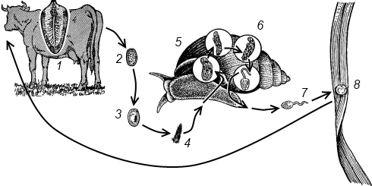
- 1
- 2
- 3
- 4

Ответ:

11. Какие клетки изображены на рисунке?
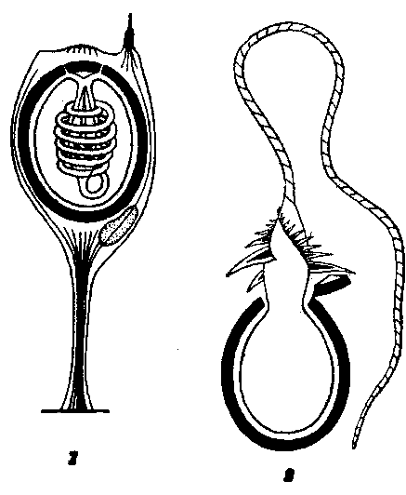

1) пищеварительно- мускульные
2) стрекательные
3) половые
4) нервные
Ответ:

12.Диафрагма – это
1) складка кожи
2) отверстие между грудной и брюшной полостями
3) наружный покров легких
4) мышечно- сухожильная преграда между грудной и брюшной полостями.

Ответ:

Источники информаций:
1.Биология. Общие закономерности. 9 кл. С.Г. Мамонтов, В.Б.Захаров, Н.И. Сонин. -М.: Дрофа,2002 г. 288 с.
2.ОГЭ 2017.Биология: тематические тренировочные задания: 9 класс/
Г.И. Лернер.- Москва : Эксмо, 2016 .- 272 с.
3. ОГЭ. Биология: типовые экзаменационные варианты: О -30 вариантов / под ред. В.С. Рохлова .-М.: Издательство «Национальное образование», 2017.- 400
4.http://big-archive.ru/biology/guide_to_biology/pic/61.jpg инфузория - туфелька.
5.http://fateevapticy.bos.ru/images/razmojenie1.jpg строение яйца
6.http://vgti-kirov.ru/img/zhiznenniy-tsikl-sosalshikov-shema-2.png цикл развития печеночного сосальщик
7.http://бмэ.орг/images/f/fa/Coelenterata_1.png стрекательная клетка

